**Прокуратура Республики Бурятия**

**БЕЗОПАСНОСТЬ РЕБЕНКА**

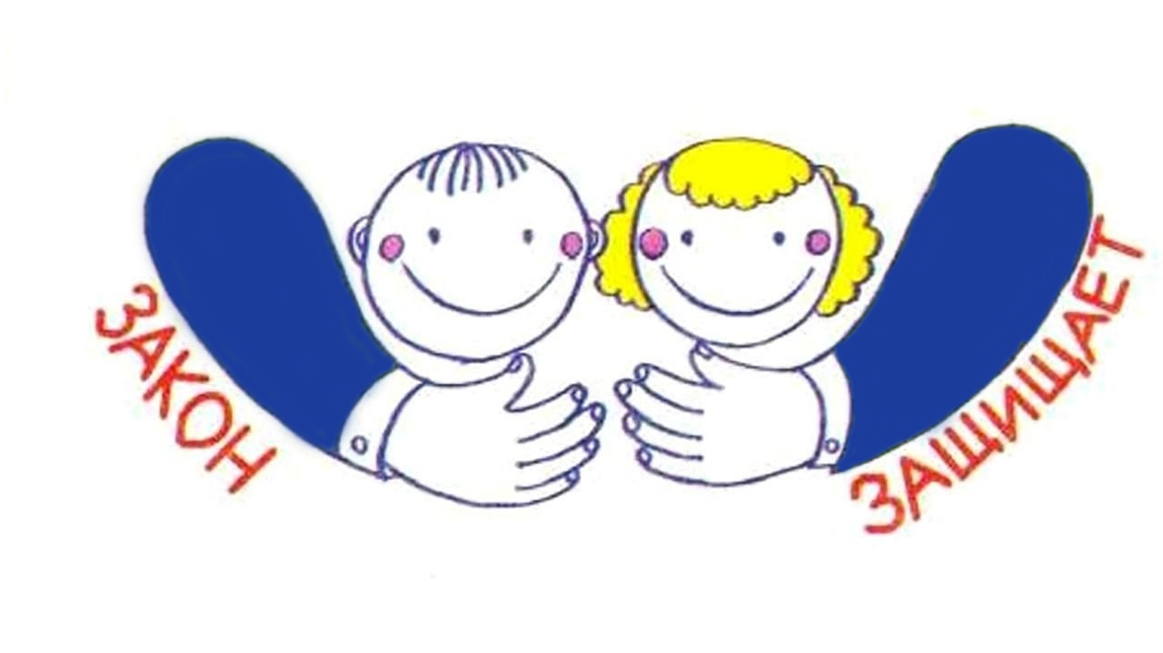

Жизнь и здоровье каждого ребенка охраняются государством.

Права и законные интересы детей защищаются такими органами как:

*1. Органы прокуратуры*

*2. Органы полиции, ГИБДД*

*3. МЧС России*

*4. Роспотребнадзор*

*5. Уполномоченный по правам ребенка*

**Каждый ребенок для обеспечения собственной безопасности**

**ДОЛЖЕН ЗНАТЬ:**

* *Свои права и обязанности*
* *Правила поведения в обществе, нормы морали, ответственность за свои поступки*
* *Правила дорожного движения*
* *Правила поведения на воде*
* *Правила обращения с огнем и пожароопасными веществами*
* *Запрет нахождения на заброшенных объектах*
* *Правила безопасного использования сети Интернет, социальных сетей и мессенджеров*
* *5. Правила общения с незнакомыми людьми*
* *6. Запрет на употребление запрещенных веществ, способных нанести непоправимый вред жизни и здоровью*

***ЕСЛИ ТЕБЕ НУЖНА***

***ПОМОЩЬ, ПОЗВОНИ:***

**Телефон службы спасения**



